Приложение 1
ГРАФИЧЕСКАЯ РАБОТА
«Индивидуальный подбор причёски с учётом формы лица»
Определите тип лица, подберите соответствующую причёску и выполнить эскиз на карточке. Карточку наклейте в тетрадь.

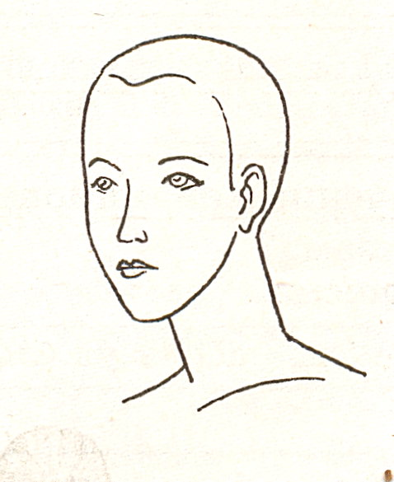

ГРАФИЧЕСКАЯ РАБОТА
«Индивидуальный подбор причёски с учётом формы лица»
Определите тип лица, подберите соответствующую причёску и выполнить эскиз на карточке. Карточку наклейте в тетрадь.

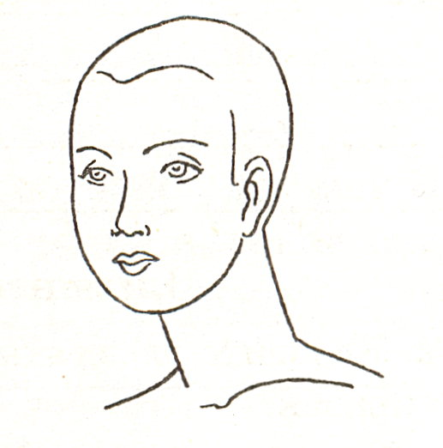

ГРАФИЧЕСКАЯ РАБОТА
«Индивидуальный подбор причёски с учётом формы лица»
Определите тип лица, подберите соответствующую причёску и выполнить эскиз на карточке. Карточку наклейте в тетрадь.

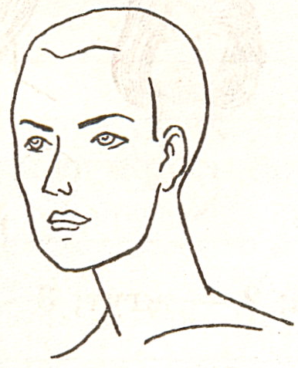

ГРАФИЧЕСКАЯ РАБОТА
«Индивидуальный подбор причёски с учётом формы лица»
Определите тип лица, подберите соответствующую причёску и выполнить эскиз на карточке. Карточку наклейте в тетрадь.

